Міністерство освіти і науки України

Харківський національний університет радіоелектроніки

Кафедра інформатики

Звіт з лабораторної роботи №6

По предмету: «Архітектура комп’ютера та організація комп’ютерних мереж»

Варіант 21

Виконав:

студент группи ІТІНФ-20-1

Самченко С. О.

Харків 2021

Схема 1:

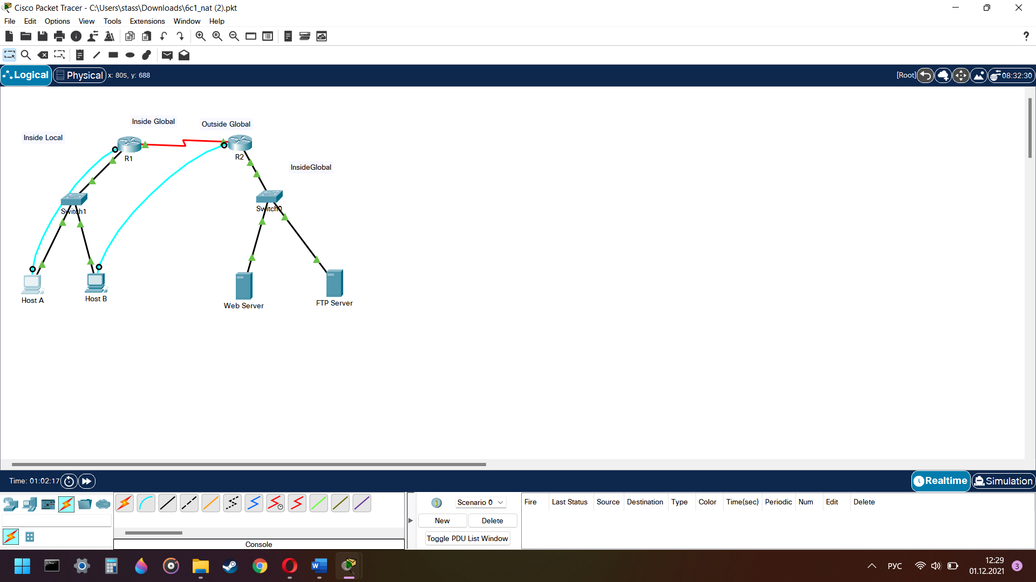

Рис. 1.1 – схема

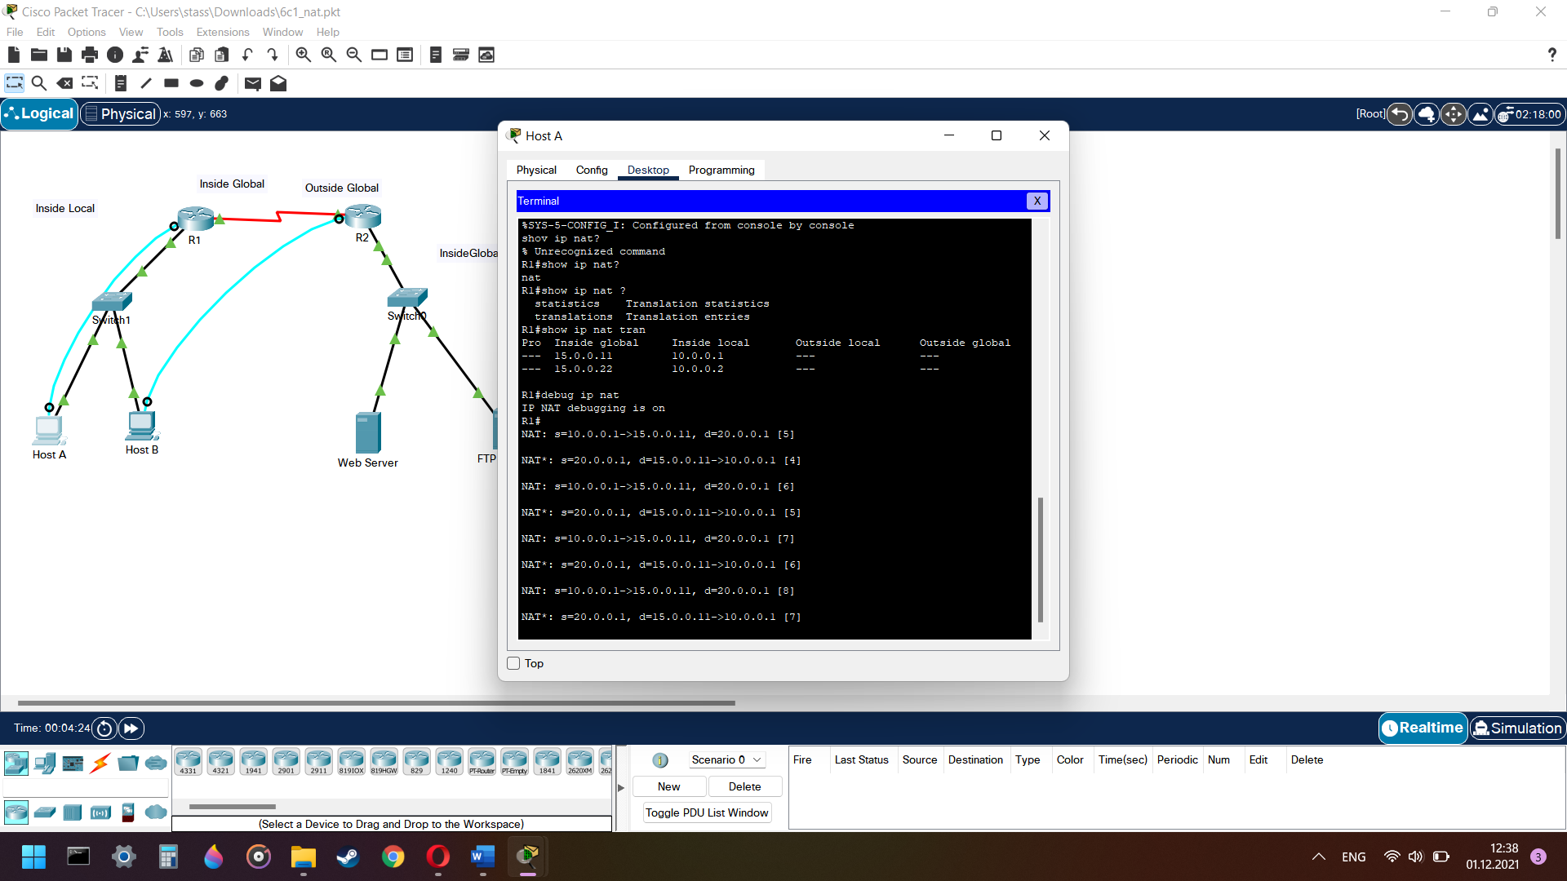

Рис. 1.2 – команди маршрутизатора

Схема 2:



Рис. 2.1 – схема

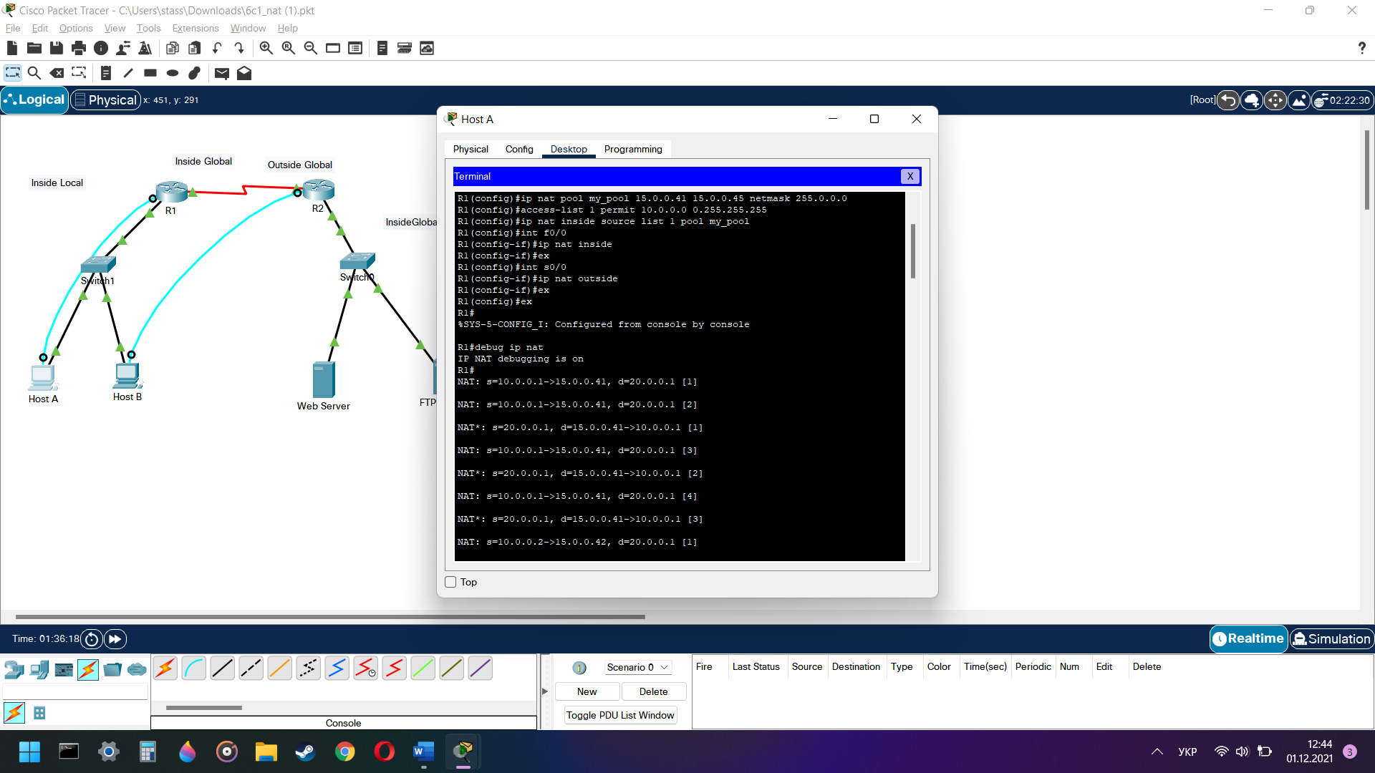

Рис. 2.2 – команди маршрутизатора

Схема 3:



Рис. 3.1 – схема

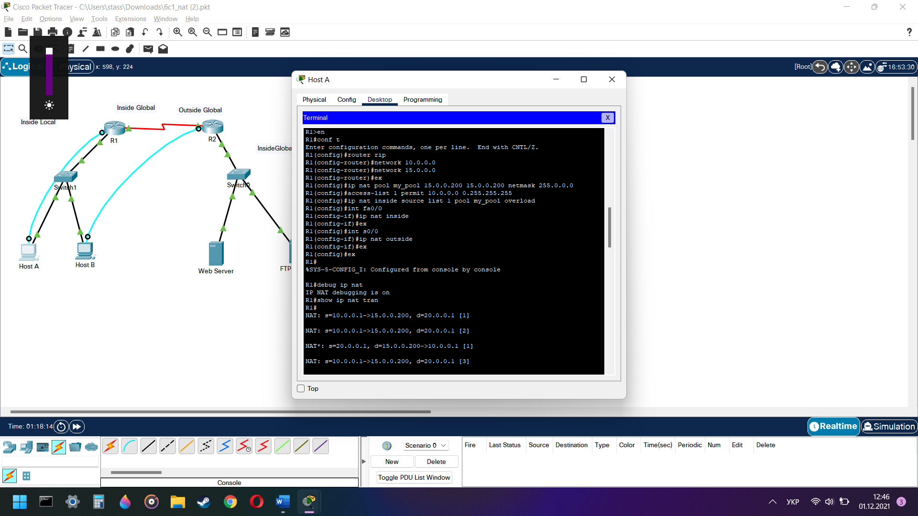

Рис. 3.2 – команди маршрутизатора

Схема 4:

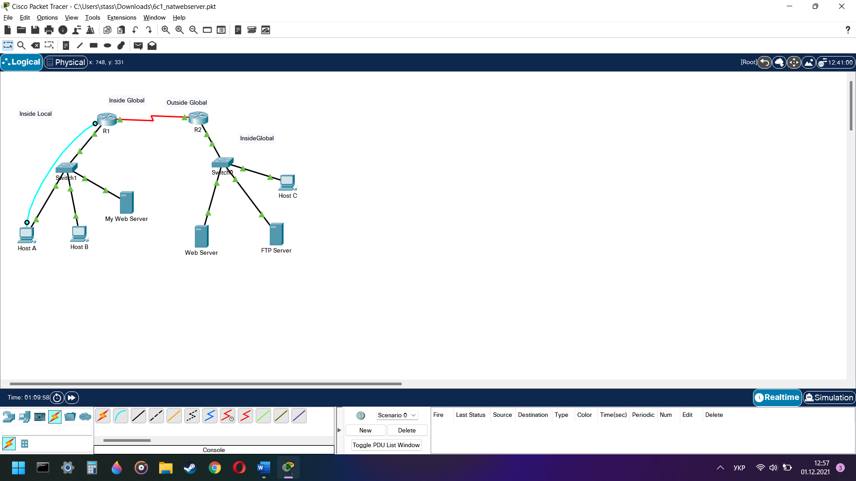

Рис. 4.1 – схема

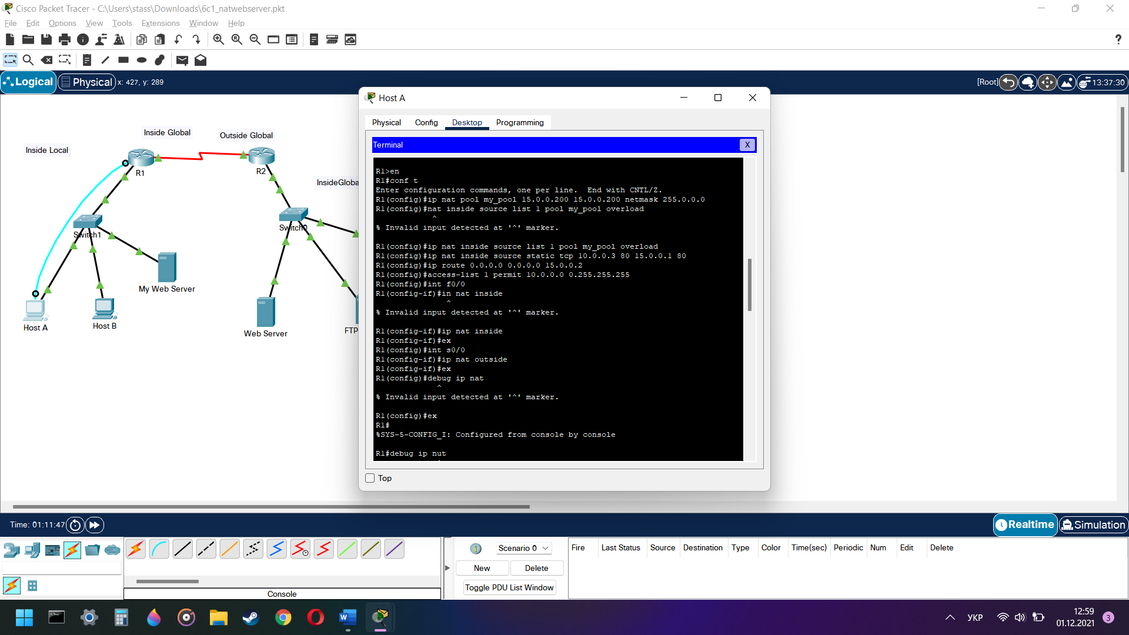

Рис. 4.2 – команди маршрутизатора

**Висновок:** в даній лабораторній роботі були здобуті навички налаштування NAT за допомогою команд управління а також перегляд початкової конфігурації, і перевірка з'єднання. NAT призначений для спрощення та перетворення IP адрес. Воно дозволяє IP мережам, які використовують незареєстровані IP адреси, приєднуватися до Інтернету. NAT працює на Cisco маршрутизаторі який з'єднує разом дві мережі і транслює приватні (inside local) адреси внутрішньої мережі у публічні адреси (outside local) як пакети направляються до іншої мережу. Як частина своєї функціональності, ви можете налаштувати NAT , щоб вести мовлення тільки одну адресу у зовнішню мережу для цілої мережі. NAT ефективно приховує внутрішню мережу зовнішнього світу. Тому він забезпечує додаткову безпеку.